Termo de Uso de Inteligência Artificial Generativa
Projeto: Checkpoint 02 — “InsightFlow” (aplicativo mobile)
Programação Mobile · Prof. Lenon Fachiano Silva · Toledo Prudente Centro Universitário
Declaro que utilizei ferramentas de Inteligência Artificial Generativa como recurso de apoio durante o planejamento, o desenvolvimento, os testes e a documentação do Checkpoint 02 do projeto “InsightFlow”. A ferramenta utilizada foi o Claude Code (Anthropic): o modelo Claude Sonnet 5.5 conduziu o trabalho e modelos Claude Opus foram usados como revisores independentes ao fim de cada etapa. A ferramenta atuou como agente de programação, sob a minha direção e com a minha aprovação a cada fase, nos seguintes eixos:
1. Levantamento e Planejamento
- Leitura dos repositórios da organização InsightF-AI (backend, web e desktop) e da documentação técnica, somente para consulta e sem alterá-los, para mapear rotas, entidades, regras de negócio e o comportamento do cliente web (docs/MAPEAMENTO.md).
- Elaboração do plano do aplicativo: tecnologias, estrutura de pastas, navegação, camada de acesso à WebAPI, tratamento de erros e roteiro em etapas, com as decisões registradas (docs/PLANO.md).
2. Arquitetura e Implementação
- Estrutura do projeto em Expo e TypeScript com Expo Router, e camada de comunicação com a WebAPI separada das telas (src/api), com renovação automática da sessão e tradução das mensagens de erro do servidor.
- Hooks de dados com TanStack Query, estado da sessão e das preferências com Zustand e armazenamento seguro dos tokens.
- Telas de Início, detalhe do ativo com gráfico, Carteira simulada, Alertas e notificações em tempo real (WebSocket), Chat e análise por IA, Busca e Perfil.
3. Testes e Revisão
- Desenvolvimento orientado a testes nas etapas desta entrega: o teste é escrito e visto falhar antes do código (Jest e Testing Library). O projeto tem hoje 96 suítes e 1.008 testes.
- Conferência das chamadas contra a WebAPI real em execução local e execução do aplicativo em um navegador, com navegador automatizado, para exercitar as telas e os cenários de erro.
- Revisão independente das etapas por outro modelo de IA, com correção dos problemas encontrados.
4. Documentação e GitHub
- Redação da documentação do Checkpoint 02 (docs/checkpoint-02.md), do README e do roteiro de teste no aparelho.
- Criação de branches, commits e pull requests no repositório da organização, feita pela ferramenta com a minha autorização.
Repositório do projeto: https://github.com/InsightF-AI/Insight-flow-mobile
WebAPI utilizada: https://github.com/InsightF-AI/Insight-flow-backend
5. Minha Participação
- Defini o escopo e as prioridades do trabalho e acompanhei e aprovei cada fase (mapeamento, plano e cada etapa) antes da seguinte.
- Executei o aplicativo no meu celular, com o Expo Go, contra a WebAPI em execução local, e conferi as telas e os fluxos.
6. Uso Responsável
- Segredos (arquivos .env, chaves e tokens) não foram copiados para o código nem para a documentação; o repositório traz apenas o .env.example, com os nomes das variáveis.
- Os textos gerados por IA dentro do aplicativo (análise e chat, produzidos pela IA da WebAPI) são sempre exibidos com o aviso “Análise gerada por IA. Não constitui recomendação de investimento.”
- O conteúdo gerado por IA pode conter erros; por isso foi executado, testado e conferido antes de ser entregue.
7. Capturas de Tela do Aplicativo
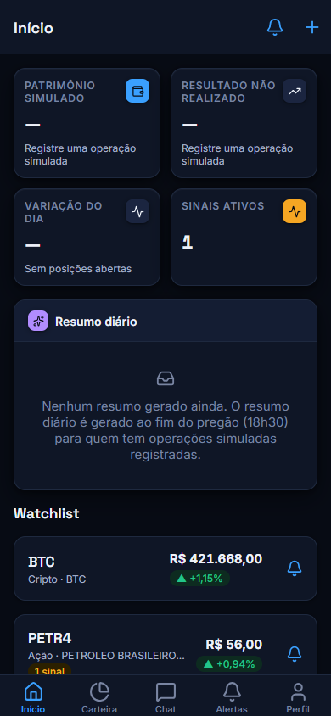  Início: indicadores, resumo diário e watchlist | 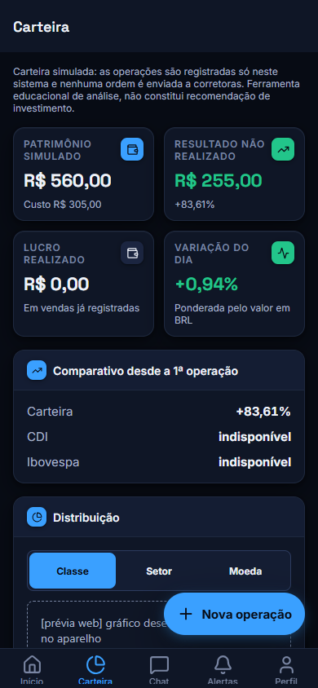  Carteira simulada: resultado e comparativo | 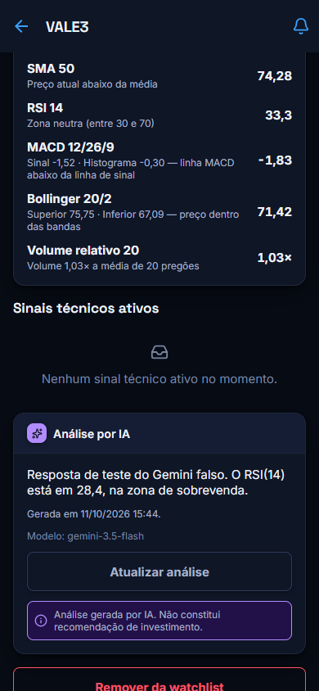  Análise por IA no detalhe do ativo | 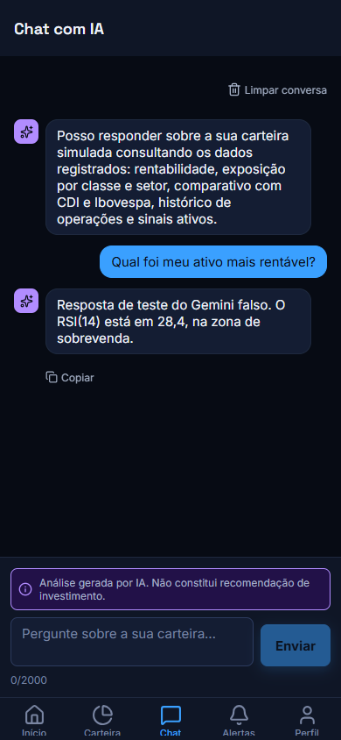  Chat com IA, com o aviso legal
Capturas da execução do aplicativo em navegador, contra a WebAPI local. Nesse modo os gráficos desenhados com Skia aparecem como espaço reservado; na captura do chat, a WebAPI local usava um provedor de IA de teste.
Compromisso Ético
Assumo a responsabilidade pelo código-fonte, pela arquitetura, pela interface e pela documentação entregues. Todo o material produzido com o auxílio da IA foi executado, testado e conferido por mim, e estou preparado para explicá-lo e defendê-lo na apresentação.
Nome: Bruno Oliveira Souza

